**PdO 修饰的SnO2纳米球的制备及其气敏特性研究**

王莹 山西省晋中市榆次区太原理工大学明向校区

王莹，杨洁，王秀，薛炎，胡杰*

（太原理工大学 信息工程学院 微纳系统研究中心，山西 太原 030024）

**摘 要：**通过溶剂热法和退火处理制备了不同浓度（0 mol%，2 mol%，5 mol%，10 mol%）PdO修饰的SnO2纳米球。采用X射线衍射仪(XRD)、X射线能谱分析仪(EDS)和扫描电子显微镜(SEM)等测试手段对材料的物相、元素种类和形貌进行了表征，并制成气敏元件，对氢气（H2）进行气敏测试。实验结果表明，5 mol% PdO修饰的SnO2 纳米球气体传感器最佳工作温度为175℃，其对100×10-6 (ppm)氢气气体灵敏度达到19，是纯的SnO2纳米球的灵敏度（6）的3倍。最后，对PdO修饰氧化锡纳米球气体传感器气敏机理进行了分析讨论。

**关键词：**溶剂热法；SnO2纳米球；PdO修饰；氢气；气敏特性

**中图分类号：TP212**

**Fabrication and gas-sensing properties of PdO decorated** **SnO2 nanospheres**

Wang Ying, Yang Jie, Wang Xiu, Xue Yan, Hu Jie*[1]

(Micro and Nano System Research Center, College of Information Engineering, Taiyuan University of Technology, Taiyuan, 030024, China)

**Abstract:** Prisitine SnO2 and different concentrations (0 mol%, 2 mol%, 5 mol%, 10 mol%) of PdO decorated SnO2 nanospheres were synthesized via a solvothermal method and annealing treatment. The structure, element composition and micromorphology of the samples were investigated by X-ray diffraction (XRD), energy dispersive spectroscopy (EDS) and scanning electron microscope (SEM). Meanwhile, the gas sensing properties of gas sensors based on the different concentrations PdO decorated SnO2 nanospheres were investigated for hydrogen detection. The experimental results indicate that the optimum working temperature of 5 mol% PdO decorated SnO2 gas sensor was 175℃. Especially, the response of 5 mol% Pd decorated SnO2 to 100×10-6 (ppm) hydrogen can reach 19 at the optimum working temperature, which is 3.1 times higher than the pure one (6). Finally, the mechanism of the PdO decorated SnO2 gas sensing properties was discussed.

**Key words:** solvothermal method; SnO2 nanospheres; PdO decorated; hydrogen; gas sensing property

氢气由于其零污染、高效、储量丰富、可再生等优点被作为新一代最具前景的能源[1]。氢气具有极高的燃烧热能（142 kJ/g），极低的最小点火能量（0.017 mJ），较宽的可燃范围（4-75%）和极快的火焰燃烧速度，成为矿物燃料的替代能源[2]。其最终的燃烧产物是水，可循环再次生成氢和氧。因此氢气被广泛应用于工业生产和日常生活中，如内燃机的燃料、火箭推进剂、玻璃和钢铁制造、焊接保护气、石油的炼制等[3,4]。然而，氢气具有极低的爆炸极限，在空气中仅为4 vol% [5,6]。同时，由于氢气是无色、无嗅、无味的，其泄漏极难被发现，所以，快速、准确的检查和监测氢气在存储、运输、使用过程中的泄露是十分必要的。

基于半导体金属氧化物（SnO2, ZnO, In2O3）的气体传感器由于具有成本低、响应快和易便携等特点，已逐渐成为气敏检测的重要工具[7-10]。在众多半导体金属氧化物中，氧化锡（SnO2）由于具有较高的电子迁移率、较好的催化活性，已成为气敏检测研究的热点[11]。但是纯的氧化锡对检测气体的灵敏度不高，且最佳工作温度较高，难以满足实际需求，因此常通过掺杂或表面修饰贵金属来改善气敏特性[12-14]。

本文以五水合四氯化锡和PVP为原料，甲醇为反应介质，采用溶剂热法和退火处理制备了不同浓度（0 mol%，2 mol%，5 mol%，10 mol%）PdO 掺杂SnO2纳米球。通过X射线衍射仪(XRD)、扫描电子显微镜(SEM) 及附带能谱分析(EDS)对所得样品的物相结构进行表征。

**1实验**

* 1. **PdO修饰SnO2 纳米球的制备**

SnO2 纳米球的制备过程如下：称取0.35 g 五水四氯化锡（SnCl4·5H2O, 分析纯，国药试剂）, 0.5 g 聚乙烯吡咯烷酮（PVP，分析纯，国药试剂）溶于60 ml 无水甲醇中，在室温下搅拌10 min，将溶液放入聚四氟乙烯反应釜中，在180℃的烘箱中反应3h。待反应釜温度自然冷却到室温，用无水甲醇反复离心清洗产物多次后，随后将沉淀放入在60℃的烘箱中干燥4 h。最后，在600℃马弗炉中煅烧2 h。

PdO修饰SnO2 纳米球的制备过程如下：不同量的氯化钯（PdCl2, 分析纯，国药试剂）和0.05g SnO2 纳米球分散在甲醇溶液中，直到PdCl2完全溶解。将产物放入马弗炉中600℃退火2 h。

**1.2样品的表征**

SnO2 及PdO 修饰SnO2 纳米球的成分和晶相采用X射线衍射仪（XRD, DRIGC_Y 2000A, Cu-Kα1, 波长λ=0.15406 nm）进行测试，对所得样品元素使用X射线能谱分析仪（EDS，QUANTAX200）进行分析，同时使用扫描电子显微镜(SEM, SU3500)进行微观形貌观测。

**1.3 PdO修饰SnO2气体传感器的制作**

PdO修饰SnO2气体传感器的制作：称取0.05g样品与一定量的乙基纤维素及松油醇混合，在玛瑙研钵中研磨使其均匀混合，然后用毛笔蘸取适量浆料均匀涂抹在印有两个金电极的陶瓷管上，阴干并放入马弗炉在600℃下烧结2 h, 之后将镍铬合金加热丝插入退火后的陶瓷管中，焊接在基座上制作成旁热式气体传感器。老化3天后在CGS-1TP智能气敏分析系统进行气敏性能测试。定义气体传感器灵敏度Response为Ra/Rg，式中Ra 和Rg分别为传感器在空气中稳定时和被测气体中稳定时的电阻值。将传感器接触被测气体开始到达到被测气体中稳定电阻值的90%变化量所需的时间定义为气体传感器的响应时间，将传感器脱离被测气体开始到达到空气中稳定阻值的90%变化量所需的时间定义为气体传感器的恢复时间。

**2结果与讨论**

**2.1 物相结构分析**

为了研究纯的和PdO修饰SnO2纳米球晶体结构，用X射线衍射仪对SnO2和5 mol% PdO修饰SnO2纳米球样品进行分析，分别如图1(a)和(b)所示。图中θ为X射线入射角，纵轴为对应的晶面强度。图1(a)结果所示各衍射峰的峰位与标准谱图JCPDS No.41-1445相一致，没有其他杂峰，表明氧化锡为四方金红石结构，且其在(110)、(101)和(211)晶向择优生长，峰窄而强，说明SnO2结晶度很好。图1(b)结果中除了SnO2衍射峰外，在41.9°，60.2°处有衍射峰，其衍射峰峰位与PdO标准谱图(JCPDS No.41-1107)相一致，分别对应(110)，(103)晶向。图2 为5 mol% Pd-SnO2 的EDS图，实验结果表明，除了Sn，O，Pd，Si（以Si作为基底进行观察），没有其他杂峰，说明了没有其他杂质存在，并且PdO成功的负载在了SnO2纳米球上。

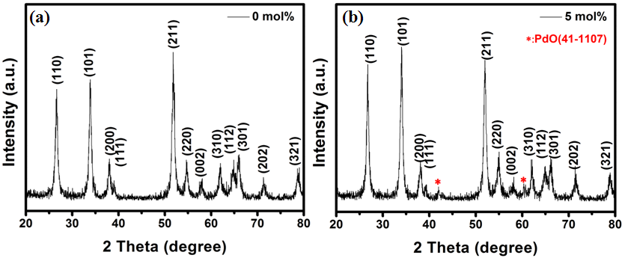

图1(a)纯的SnO2纳米球XRD图，(b) 5 mol% PdO decorated SnO2 纳米球XRD图，其中“*”标记的为PdO

Fig.1 The XRD patterns of pristine SnO2 nanopheres, (b) the XRD patterns of 5 mol% Pd-SnO2 gas sensor and the peak marked with“*”is PdO

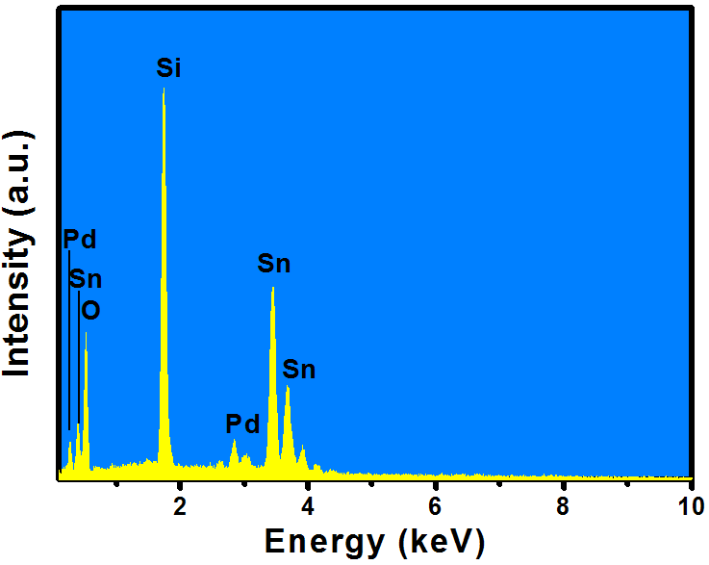

图2 5 mol% Pd-SnO2 的EDS图

Fig.2 The EDS image of 5 mol% Pd-SnO2 gas sensor

**2.2 表面形貌表征**

图3(a)为采用溶剂热法合成出的SnO2纳米球低倍扫描电镜（SEM）图，右上角插图为高倍SEM图，从图中可以看出氧化锡球大小均匀，直径为500 nm左右。SnO2纳米球表面有很多气孔，可以充分吸附氢气，提高灵敏度。图3(b) 为5 mol% PdO修饰的SnO2纳米球低倍SEM图，右上角插图为其高倍SEM图，可以看出氧化锡球大小均匀，纳米球的表面很粗糙，上面附着了很多PdO小颗粒。

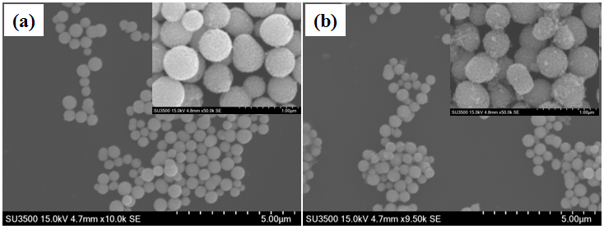

图3 (a) 纯的SnO2纳米球和(b)5 mol% PdO修饰的SnO2纳米球SEM图

Fig.3 The SEM images of (a) pure SnO2 and (b) 5 mol% Pd-SnO2 gas sensor

**2.3 传感器气敏测试与分析**

最佳工作温度是气体传感器的一个重要指标。为了研究PdO修饰SnO2纳米球气体传感器的最佳工作温度，在125~300℃内，对100×10-6的氢气进行温度灵敏度测试，如图4所示。实验结果表明，所有样品的灵敏度都随着温度的升高而增大，达到峰值后，随着温度继续上升元件灵敏度急剧下降。0 mol%，2 mol%，5 mol% 和10 mol% PdO-SnO2的最佳工作温度分别是250℃，225℃，175℃和175℃。PdO修饰SnO2后可以极大地降低气体传感器的最佳工作温度。在最佳工作温度下，5 mol% Pd-SnO2气敏元件对100×10-6 氢气灵敏度最高，是纯的SnO2纳米球的灵敏度（6）的3.1倍。之后的实验没有在特别说明的情况下，分别在各个样品的最佳工作温度下进行浓度灵敏度测试。



图4 （a）纯SnO2纳米球（b）2 mol%PdO-SnO2纳米球（c）5 mol%PdO-SnO2纳米球（d）10 mol%PdO-SnO2纳米球对100×10-6 氢气温度灵敏度曲线

Fig.4 Temperautre-sensitivity curves of (a) pristine (b) 2 mol%PdO-SnO2 (c) 5 mol%PdO-SnO2 (d) 10 mol%PdO-SnO2 to 100×10-6 hydrogen

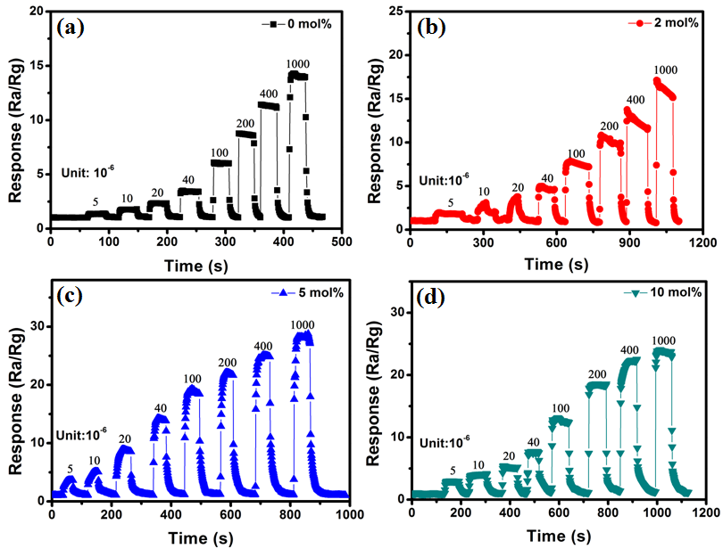

图5 （a）纯SnO2纳米球（b）2 mol%PdO-SnO2纳米球（c）5 mol%PdO-SnO2纳米球（d）10 mol%PdO-SnO2纳米球对不同浓度氢气动态响应曲线

Fig.5 The dynamic response curves of (a) pristine (b) 2 mol%Pd-SnO2 (c) 5 mol%Pd-SnO2 (d) 10 mol%Pd-SnO2 to different concentrations of hydrogen

图5是不同浓度PdO修饰SnO2纳米球对不同浓度氢气动态循环曲线，当气体传感器放入不同浓度的被测气体中时，可以迅速响应并达到稳定，脱离被测气体气氛后，传感器能在很短时间内恢复。同时可看出随着氢气浓度的增大，PdO-SnO2 气体传感器的灵敏度会有显著提高。其中，5 mol% Pd-SnO2 气体传感器对氢气灵敏度最高，其对5×10-6，10×10-6，20×10-6，40×10-6，100×10-6，200×10-6，400×10-6，1000×10-6的氢气的灵敏度分别是3.6，5.1，8.9，14.3，19.3，22，25，28.3。



图6 PdO修饰SnO2 传感器对氢气的浓度-灵敏度曲线

Fig.6 Concentration-Response curve of PdO-modified SnO2 nanosphereto hydrogen

图6为不同浓度PdO修饰SnO2 纳米球对氢气的浓度-响应关系图。从图中可以看出：随着氢气浓度的增加，所有样品对氢气的响应值不断提高。当氢气浓度低于200×10-6时，所有传感器的响应值随氢气浓度呈线性显著地提高，这是由于随着氢气浓度增加，传感器可以不断地吸附氢气分子，使之和吸附在传感器上的氧离子发生反应。然而，当氢气浓度进一步增大时， 由于传感器的对氢气和氧离子的吸附量趋于饱和，导致传感器的灵敏度随氢气浓度增加而增大的趋势变缓。所有样品中，随着PdO修饰量的增加，传感器对氢气的灵敏度增大，当修饰量为5 mol%时，传感器对氢气灵敏度达到最高。随着PdO修饰量继续增大，传感器对氢气灵敏度降低。



图7 (a) 纯SnO2纳米球 (b) 2 mol%Pd-SnO2纳米球 (c) 5 mol%Pd-SnO2纳米球 (d) 10 mol%Pd-SnO2纳米气体传感器在最佳工作温度下对100×10-6氢气的响应和恢复曲线

Fig.7 Response and recovery time curves of (a) pristine (b) 2 mol%Pd-SnO2 (c) 5 mol%Pd-SnO2 (d) 10 mol%Pd-SnO2 gas sensor to 100×10-6 hydrogen at their optimum working temperature, respectively.

响应/恢复特性也是评价气体传感器的一个重要依据。图7为在最佳工作温度下，不同浓度PdO修饰的SnO2气体传感器对100×10-6氢气的响应/恢复曲线。从图中可以看出，当气体传感器在空气中时，传感器的响应基线值在1附近浮动，当气体传感器放入氢气中时，传感器会在很短的时间内迅速达到稳定状态。在各自最佳工作温度下，0 mol%，2 mol%，5 mol%，10 mol%PdO-SnO2传感器对氢气的响应恢复时间分别为2 s/4 s，4 s/10 s，7 s/15 s和4 s/11 s。虽然5 mol%PdO-SnO2传感器响应恢复时间略长，但是其灵敏度值最大，最佳工作温度最低。



图8 5 mol% PdO修饰的SnO2气体传感器的选择性

Fig.8 The selectivity of 5 mol% PdO-modified SnO2 gas sensor

图8是在最佳工作温度175℃下，制作的5 mol% PdO修饰的SnO2气体传感器对不同气体（H2、CO、NO2、CH4、NH3）的选择性。从图中可以看出，对同样浓度（100×10-6）的待测气体，5 mol% PdO修饰SnO2气体传感器对氢气响应最高，达到19，而对CO、NO2、CH4、NH3气体的灵敏度分别为5.5，12，2.5，1.2。说明5 mol% PdO修饰的SnO2气体传感器对氢气具有较好的选择性。

**2.4 气敏机理分析**

从气敏性能测试中可以看出，PdO修饰的SnO2气体传感器气敏性能有了显著提高。这是因为SnO2为n型半导体氧化物，置于空气中被加热到一定温度时，空气中的氧分子吸附在氧化锡材料表面并从导带中捕获自由电子形成氧负离子，材料中自由电子浓度降低，SnO2成高阻状态。当SnO2处于还原性气体（如氢气）中时，还原性气体同吸附于SnO2材料表面的氧负离子发生氧化还原反应，将电子释放回导带，传感器电阻减小[15-17]。

(1)

(2)

(3)

(4)

当SnO2处于还原性气体（如氢气）中时，将会发生如下反应[18]:

(5)

当负载PdO后，在相同气体浓度下，传感器的气敏特性得到很大提高。这是因为PdO 和SnO2之间的协同作用，氧分子能更容易地吸附在氧化锡表面，吸附的氧分子量增多，反应速率加快，从而氧化锡电子耗尽层增大，PdO修饰的SnO2 气敏性能得到提高。

**3 结论**

本文采用溶剂热和退火处理制备了PdO修饰SnO2纳米球，并对其物相、元素种类和微观形貌进行了表征。同时，研究了不同浓度PdO修饰SnO2纳米球的气体传感器对氢气的气敏特性，实验结果表明：PdO修饰SnO2纳米球气体传感器大大降低了工作温度并增大了灵敏度。当氢气浓度为100×10-6，在最佳工作温度175℃下，5 mol% PdO修饰SnO2响应可达到19。

**参考文献:**

[1] Esfandiar A, Irajizad A, Akhavan O, et al. Pd–WO3/reduced graphene oxide hierarchical nanostructures as efficient hydrogen gas sensors[J]. International Journal of Hydrogen Energy, 2014, 39 (15): 8169-8179.

[2] Pritchard D K, Royle M, Willoughby D. Installation permitting guidance for hydrogen and fuel cell stationary applications[J]. UK Version Health & Safety Laboratory, RR715, 2009

[3] Rani R A, Zoolfakar A S, Ou J Z, et al. Nanoporous Nb2O5 hydrogen gas sensor [J]. Sensors and Actuators B: Chemical, 2013, 176 (1):149-156.

[4] Ramanathan M, Skudlarek G, Wang H, et al. Crossover behavior in the hydrogen sensing mechanism for palladium ultrathin films [J]. Nanotechnology, 2010, 21(12) :125501-125506(6).

[5] Wang J, Singh B, Park J H, et al. Dielectrophoresis of graphene oxide nanostructures for hydrogen gas sensor at room temperature[J]. Sensors and Actuators B: Chemical, 2014, 194 (4): 296-302.

[6] Wang Z, Li Z, Jiang T, et al. Ultrasensitive hydrogen sensor based on Pd0-loaded SnO2 electrospun nanofibers at room temperature[J]. Applied Materials & Interfaces, 2013, 5 (6): 2013-2021.

[7]毛永强，王继仁，李娜，等.钴掺杂二氧化锡溶剂法制备及其气敏性能研究[J].化工新型材料，2014,42（7）：39.

[8] 刘延辉，增大文，王辉虎，等. 热氧化纳米Zn 制备ZnO厚膜及其气敏特性的研究[J].传感技术学报，2005,18（1）：43-46.

[9] 周小岩，王文新，张晶.氧化锌纳米棒/单晶硅的酒精传感器研究[J].传感技术学报，2010，23（10）：1390-1393.

[10] 王雪松，王国光，李海英，等.Yb-In2O3 纳米管的制备及其对甲醛的优异气敏性能[J].物理学报，2016,65(3):036802(1)- 036802(5).

[11] Wang X, Qiu S, He C, et al. Synthesis of Au decorated SnO2 mesoporous spheres with enhanced gas sensing performance [J]. Advances, 2013, 3 (41):19002-19008.

[12] Rai P, Kim Y S, Song H M, et al. The role of gold catalyst on the sensing behavior of ZnO nanorods for CO and NO2 gases[J]. Sensors and Actuators B: Chemical, 2012, 165 (1): 133-142.

[13] Xiao L, Shu S, Liu S. A facile synthesis of Pd-doped SnO2 hollow microcubes with enhanced sensing performance [J]. Sensors and Actuators B: Chemical, 2015, 221 (31):120-126.

[14] 唐伟，王兢，姚朋军，等. ZnO掺杂的SnO2纳米纤维的制备，表征及气敏机理[J]. Acta Phys-Chim Sin, 2014,30:781-788.

[15] Hu J, Gao F, Zhao Z, et al. Synthesis and characterization of Cobalt-doped ZnO microstructures for methane gas sensing [J]. Applied Surface Science, 2016, 363: 181-188.

[16] Fan Z, Wang D, Chang P C, et al. ZnO nanowire field-effect transistor and oxygen sensing property [J]. Applied Physics Letters, 2004, 85(24): 5923-5925.

[17] Feng P, Wan Q, Wang T H. Contact-controlled sensing properties of flowerlike ZnO nanostructures [J]. Applied Physics Letters, 2005, 87(21): 213111.

[18] Zhang H, Li Z, Liu L, et al. Enhancement of hydrogen monitoring properties based on Pd–SnO2 composite nanofibers [J]. Sensors and Actuators B: Chemical, 2010, 147(1): 111-115.

作者简介：  
王莹（1987-），女，博士研究生，山西孝义人，主要从事半导体金属氧化物材料的气敏特性研究。  
胡杰（1979-），男，副教授，河南信阳人，主要从事微纳器件加工、气体传感器等方面的研究。

1. 基金项目：山西省人才专项201605D211020；山西省自然基金面上项目2016011039；山西省高等学校科技创新项目[2016137]资助。通讯作者：胡杰